Введение
Основные функции при работе с программой 2
Запуск программы 2
Работа с данными 5
Вычисление переменных 6
Анализ данных 7

Основные функции при работе с программой

Запуск программы
При запуске программы появляется диалоговое окно:
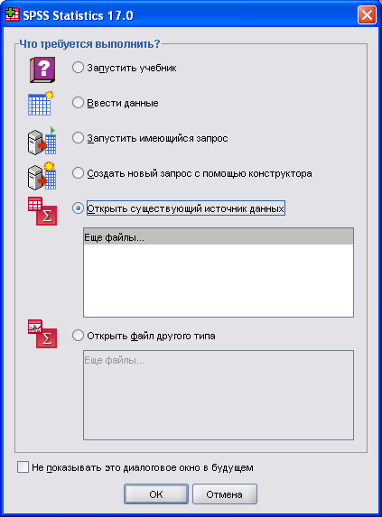
Рис.1
- При выборе «Запустить учебник» запускается справка по программе.
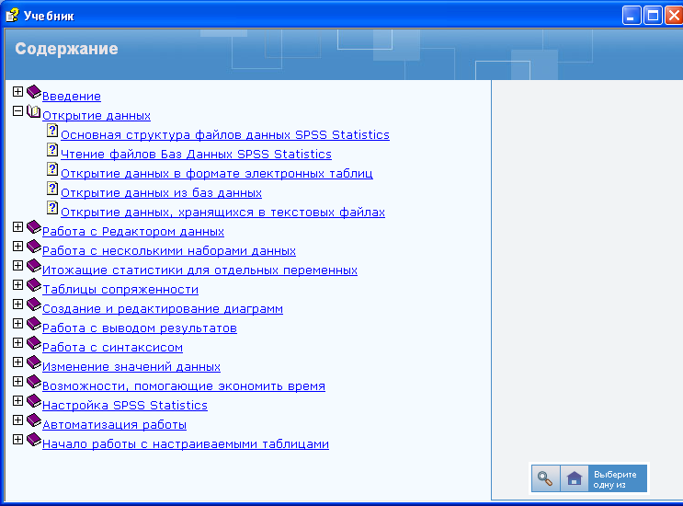
Рис.2
- При выборе «Ввести данные» открывается главное окно программы с полями для ввода данных:
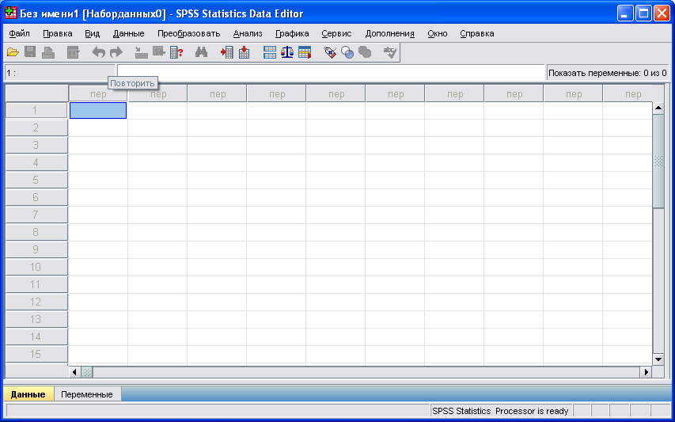
Рис.3
- При выборе «Создать новый запрос с помощью конструктора» открывается помощник создания запросов, который позволяет импортировать данные выборочно, а также соединять данные из различных баз посредством задания связей.
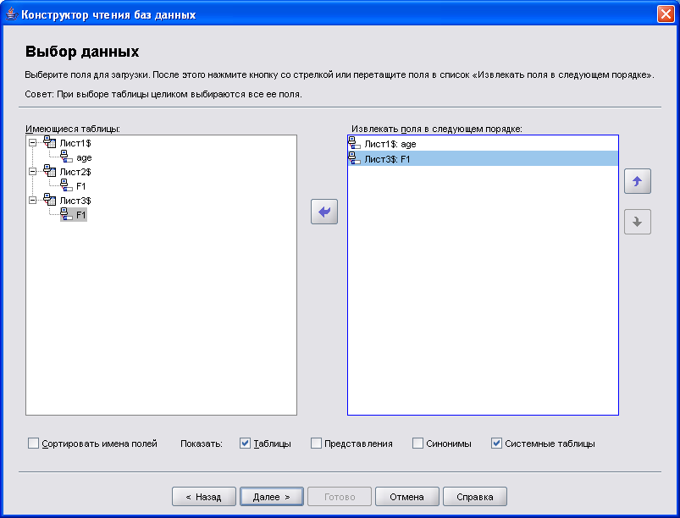
Рис.4
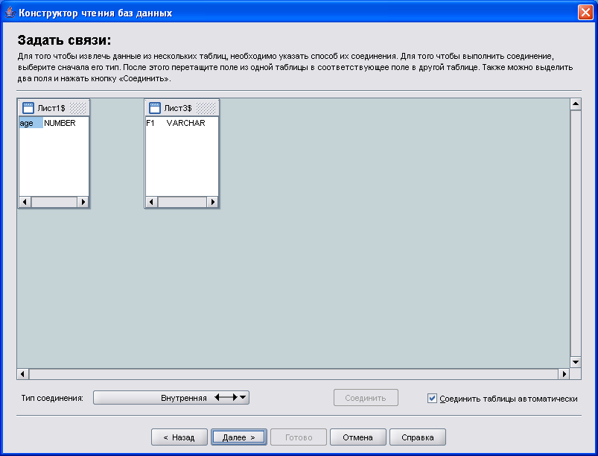
Рис.5
- При выборе «Открыть существующий источник данных» можно выбрать в списке ранее открытый файл данных, либо при двойном щелчке левой кнопкой мыши по строке «Еще файлы» откроется диалоговое окно выбора файла:
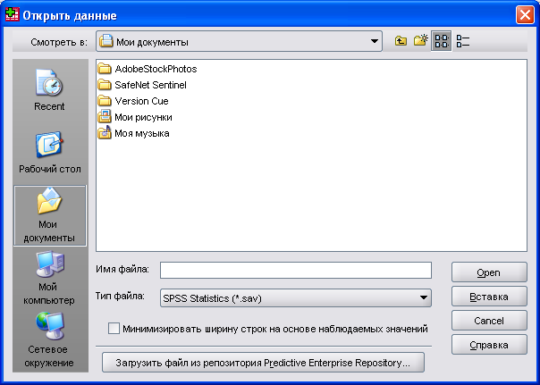
Рис.6

Работа с данными
Итак, допустим вы выбрали «Ввести данные». Перед вами появится главное окно программы с пустой базой данных (см. рис.3).
В данном режиме можно импортировать данные из различных баз, включая электронные таблицы (например, Microsoft Excel), текстовые документы и собственные форматы баз данных программы SPSS.
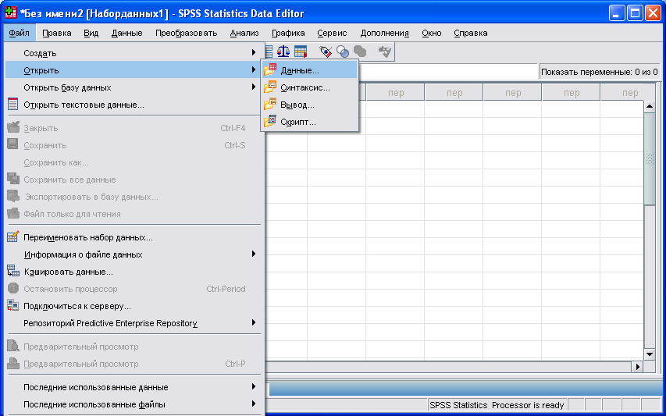
Рис.7
Так же вы можете непосредственно вводить данные в редакторе данных. Если вы вводите значение в пустой столбец, Редактор данных автоматически создает новую переменную и присваивает ей имя по умолчанию. Переменные и определенное количество наблюдений можно задать непосредственно в программе. Для добавления переменно необходимо воспользоваться меню: Правка->Вставить переменную. Для добавления определенного количества наблюдений необходимо выделить нужное количество строчек и вызвать: Правка->Вставить наблюдения.
Если необходимо сгенерировать наблюдения по какому-либо закону, то можно воспользоваться вычислением переменных.

Вычисление переменных
Диалоговое окно Вычислить переменную используется для вычисления значений переменных на основе значений других переменных либо какой-либо закономерности.
• Вы можете вычислять значения числовых и текстовых переменных, изменять значения существующих при этом использую более 70 встроенных функций, включая арифметические, статистические, текстовые функции и функции распределений.
Рассмотрим пример вычисления переменной. Например, нам нужен набор из 50 наблюдений, распределенных по нормальному закону, с мат. ожиданием 15 и среднеквадратическим отклонением 8. Для этого запустим программу SPSS, в диалоговом окне выберем «Ввести данные», откроется чистый лист. Зайдем в Правка->Вставить переменную после чего выделим 50 строк и вызовем функцию Правка->Вставить наблюдения. Теперь можно выбрать меню Преобразовать->Вычислить переменную, откроется окно с выбором функций и различных параметров. Далее выполните следующие действия:
- Введите имя вычисляемой переменной. В нашем случае это VAR00001. Ей может быть существующая переменная или новая переменная, которую нужно добавить в активный набор данных.
- В разделе «группа функций» выбираем «Случайных чисел» и в списке «Функции и специальные переменные» дважды щелкаем на «RV.Normal». Эта функция добавится в поле «Числовое выражение», а снизу будет её описание со списком принимаемых параметров. Подставляем вместо вопросов числа 15 и 8. И нажимаем на Ок. На следующий запрос о замене данных отвечаем согласием, после чего видим заполненную колонку наблюдений.
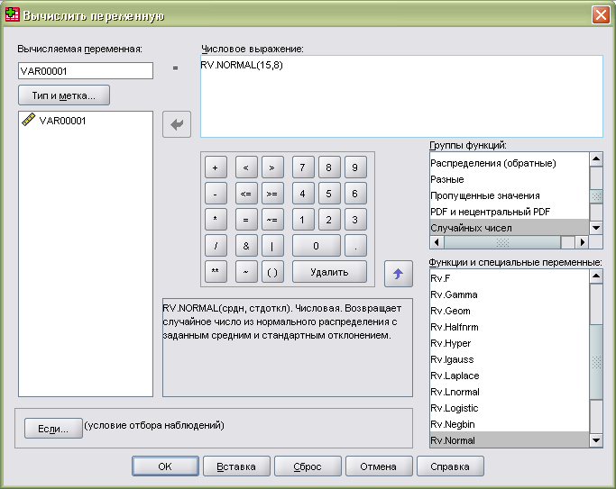
Рис.8

Анализ данных
Так как возможности программного пакета SPSS превосходят объем данной лабораторной работы, ограничимся лишь примером. Построим гистограмму частот полученных нами наблюдений и посмотрим описательные статистики.
Итак, для достижения желаемого результата переходим в меню Анализ->Описательные статистики->Частоты . Добавляем нужную переменную в список, жмем кнопку Диаграммы и выбираем там Гистограммы далее жмем Продолжить->Ok получаем вывод работы данной функции. Внизу будет располагаться гистограмма.
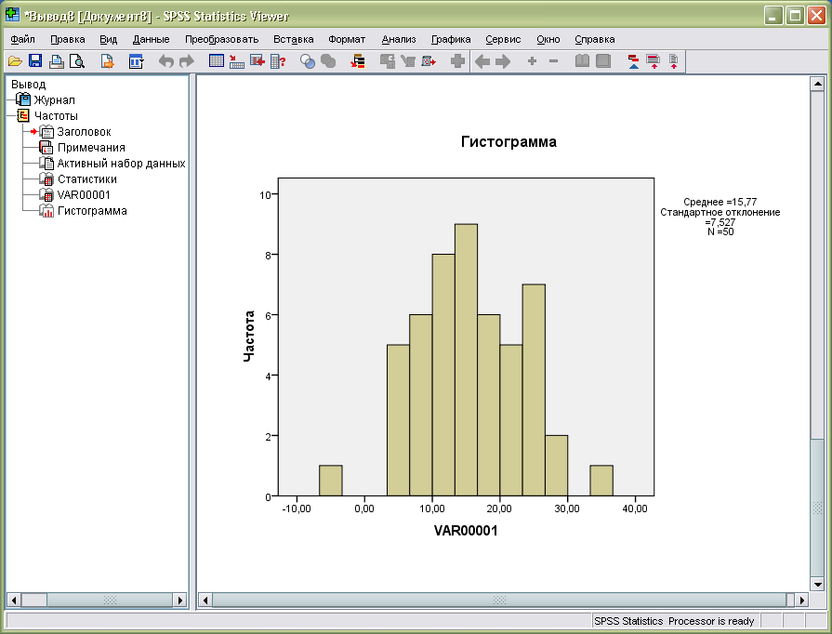
Рис.9
Описательные статистики попробуйте получить сами аналогичным образом. Результат должен получиться похожим на следующий:
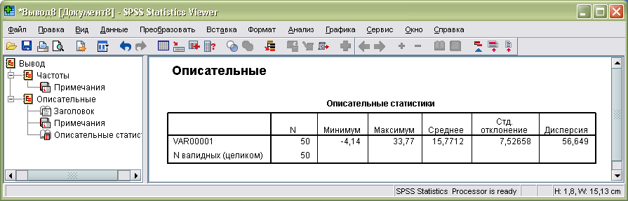
Рис.10
Итак, мы получили простейшие представления о работе в данном программном комплексе, которых должно хватить, чтобы понять принципы организации работы и начать углубляться в безграничные возможности программы.

